Arduino 入门到精通 例程22
- 步进电机试验
步进电机是一种将电脉冲转化为角位移的执行机构。通俗一点讲：当步进驱动器接收到一个脉冲信号，它就驱动步进电机按设定的方向转动一个固定的角度（及步进角）。你可以通过控制脉冲个数来控制角位移量，从而达到准确定位的目的；同时你也可以通过控制脉冲频率来控制电机转动的速度和加速度，从而达到调速的目的。
下面这个就是本次实验使用的步进电机
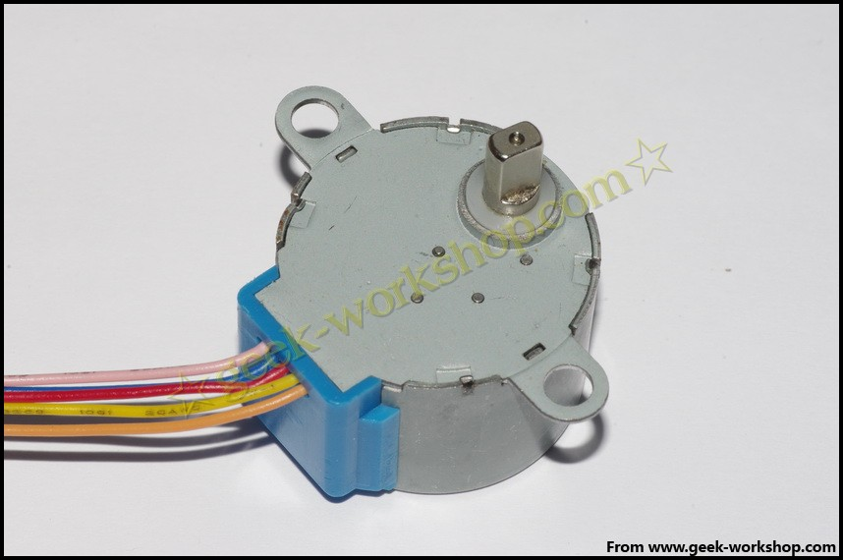

使用步进电机前一定要仔细查看说明书，确认是四相还是两相，各个线怎样连接，本次实验使用的步进电机是四相的，不同颜色的线定义如下图：
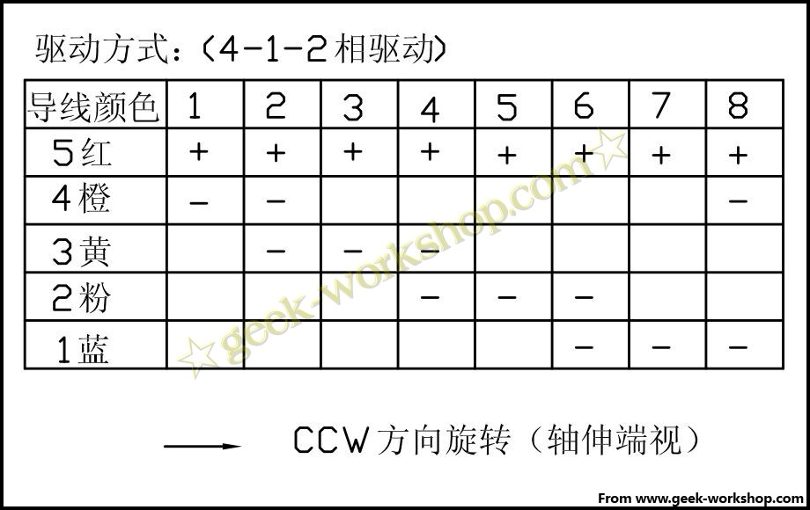

减速步进电机
直径：28mm
电压：5V
步进角度：5.625 x 1/64
减速比：1/64
5线4相 可以用普通uln2003芯片驱动，也可以接成2相使用
该步进电机空载耗电在50mA以下，带64倍减速器，输出力矩比较大，可以驱动重负载，极适合开发板使用。注意：此款步进电机带有64倍减速器，与不带减速器的步进电机相比，转速显得较慢，为方便观察，可在输出轴处粘上一片小纸板。
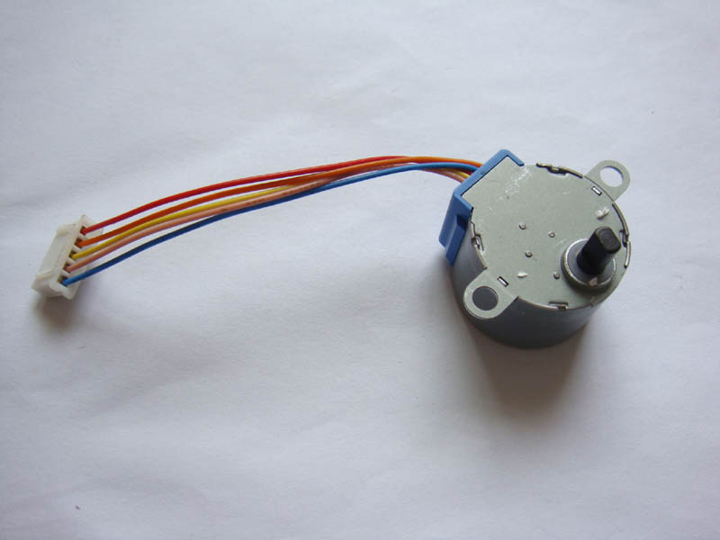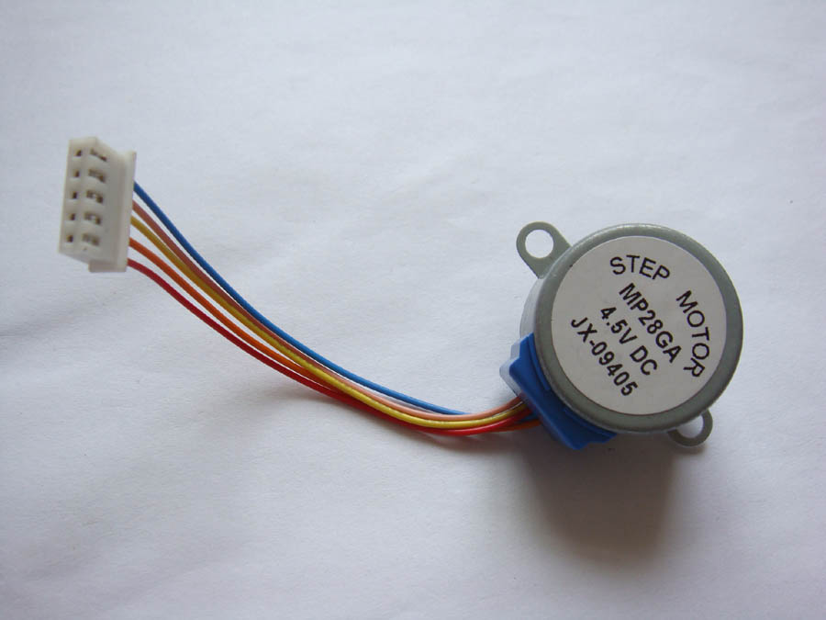

步进电机(五线四相）驱动板(UL2003)试验板

步进电机驱动板(UL2003)试验板
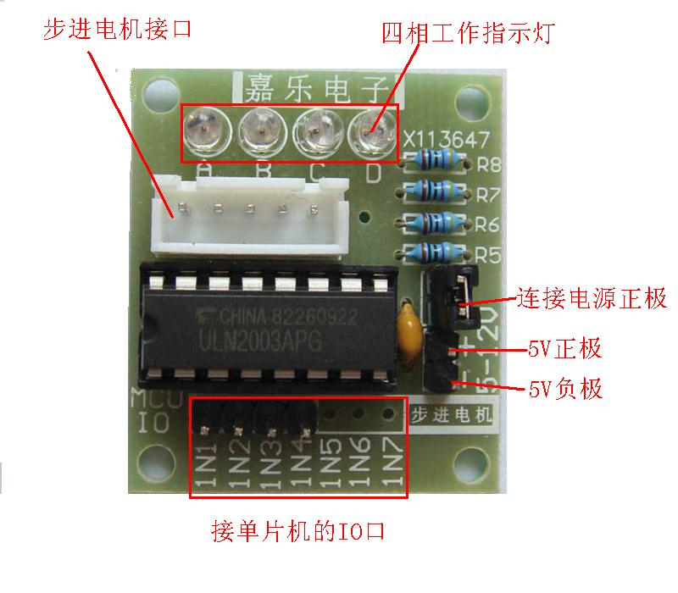
外形尺寸：31×35mm
硬件连接图如下
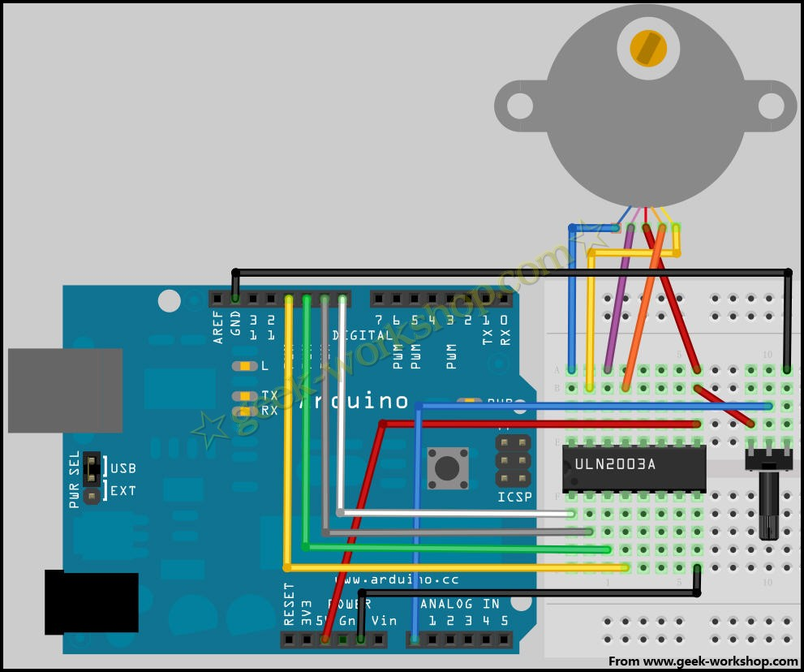

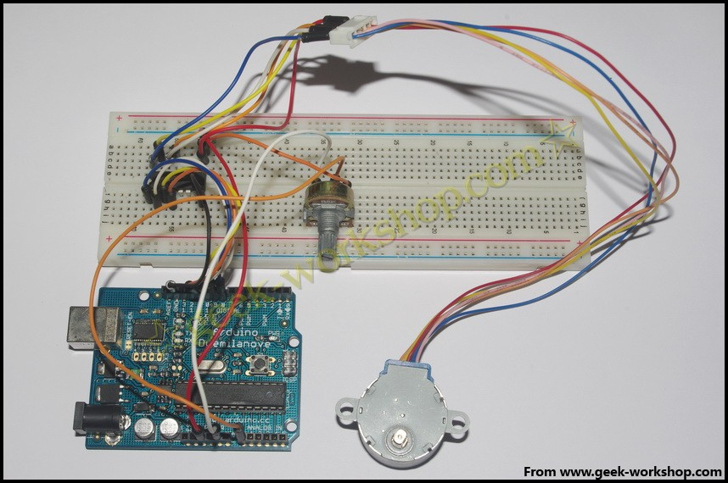

把代码下载到arduino控制板中看看效果

#include <Stepper.h>
const int stepsPerRevolution = 64;
// change this to fit the number of steps per revolution for your motor
// initialize the stepper library on pins 8 through 11:
Stepper myStepper(stepsPerRevolution, 8,9,10,11);
const int aInPin=A0;
int val;
void setup() {
// set the speed at 60 rpm:
myStepper.setSpeed(200);
// initialize the serial port:
Serial.begin(9600);
}
void loop() {
val=analogRead(aInPin);
val=map(val,0,1023,0,99);
Serial.println(val);
// step one revolution in two direction:
if(val>50){
Serial.println("clockwise");
//原library是整步,整步走的角度是半步走的角度的两倍,半步走的声音比较小,平稳些,启动时最好是半步的走比较稳定
//022中library修改为半步模式不成功？？？FUCK
//四拍运行时步距角为θ=360度/（revolution*4）（俗称整步），八拍运行时步距角为θ=360度/（revolution*8）（俗称半步）
myStepper.step(stepsPerRevolution/2);//
delay(500);
}
else{
// step one revolution in the other direction:
Serial.println("counterclockwise");
myStepper.step(-stepsPerRevolution/2);
delay(500);
}
}

